2020-2021学年甘肃省会宁县第一中学高一上学期第一次月考数学试题
一、选择题：本题共12小题，每小题5分，共60分。在每小题给出的四个选项中，只有一项是符合题目要求的。
1.已知集合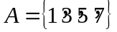，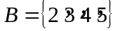，则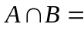（ ）
A．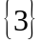 B．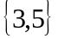 C．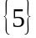 D．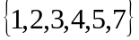
2.设集合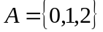，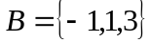，若集合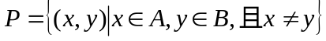，则集合中元素个数为（ ）
A.3个 B.6个 C.9个 D.8个
3.设集合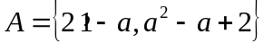，若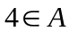，则（ ）
A.或或 B.或 C.或 D.或
4. 下列函数中，与函数相同的函数是（ ）
A.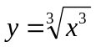 B.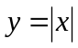 C.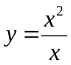 D.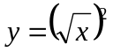
5.假如国内快递重量在1 000克以内的包裹邮资标准如下表：
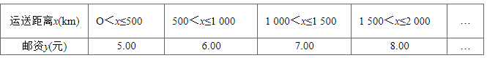
如果某人从北京快递900克的包裹到距北京1 200 km的某地，他应付的邮资是（ ）
A．5.00元 B．6.00元 C．7.00元 D．8.00元
6.已知函数是定义在上的偶函数，在区间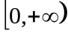上递减，且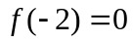，则不等式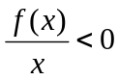的解集为（ ）
A.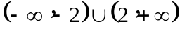 B.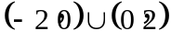
C.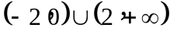 D.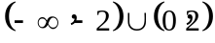
7.函数是定义在上的奇函数，当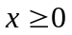时，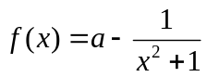，则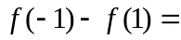（ ）
A．－1 B．1
C．－2 D．2
8.若奇函数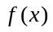在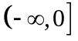上是增函数，则（ ）
A．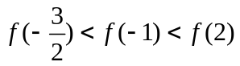 B．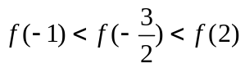
C．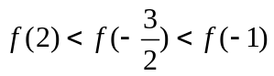 D．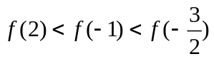
9.函数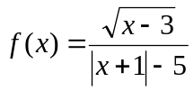的定义域是（ ）
A.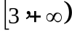 B.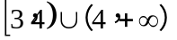 C.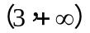 D.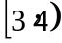
10. 若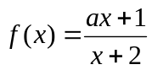在区间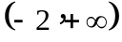上是增函数，则实数的取值范围为（ ）
A.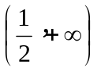 B.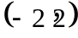 C.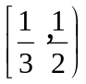 D.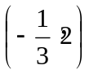
11.已知函数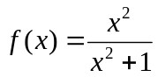，
则（ ）
A.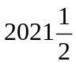 B.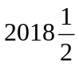 C.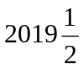 D.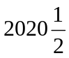
12.已知函数是定义在上的偶函数，在区间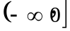上递增，若实数满足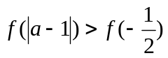，则实数的取值范围为（ ）
A.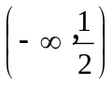 B.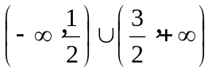 C.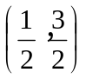 D.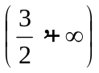

二、填空题：本题共4小题，每小题5分，共20分。
13.若函数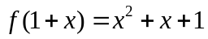，则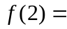_____________，的表达式为_____________.（本题第一空2分，第二空3分）
14.已知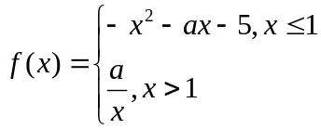是定义在上的增函数，则实数的取值范围为_____________.
15.已知函数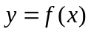是偶函数，其图像与轴有四个交点，则方程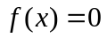的所有实根的和为_____________.
16.已知函数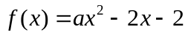在区间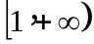上不单调，则实数的取值范围为_____________.

三、解答题：共70分，解答时应写出必要的文字说明、演算步骤.
17.（本小题10分）
（1）求值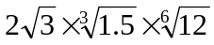
（2）化简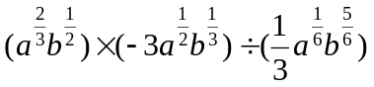
18.（本小题12分）已知集合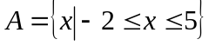，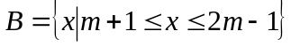．
（1）若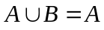，求实数的取值范围；
（2）当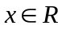时，若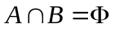，求实数的取值范围．
19.（本小题12分） 已知函数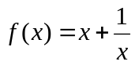.
（1）证明在上是增函数；
（2）求在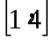上的最大值及最小值．
20.（本小题12分）已知函数是定义域为的奇函数，当时，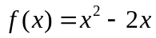．
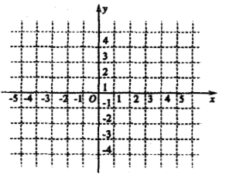
（1）求出函数在上的解析式；
（2）在答题卷上画出函数的图象，并根据图象写出的单调区间；
（3）若关于的方程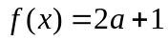有三个不同的解，求的取值范围．

21.（本小题12分）定义在上的单调函数满足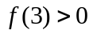，且对任意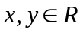都有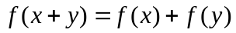.
（1）求证：函数为奇函数.
（2）若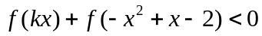对任意恒成立，求实数的取值范围
22.（本小题12分）已知函数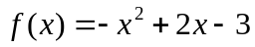.
（1）求在区间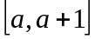上的最大值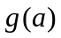；
（2）已知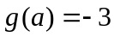，求的值.

